TAREA 6 PROGRAMACIÓN 1W – ALBERT P. 26/09/22

1. Crea un programa que pida introducir por consola, en diferentes líneas un tipo de dato byte, short, int, long, boolean y String. Almacena los datos introducidos en diferentes variables de cada tipo y muestra los resultados en la consola.
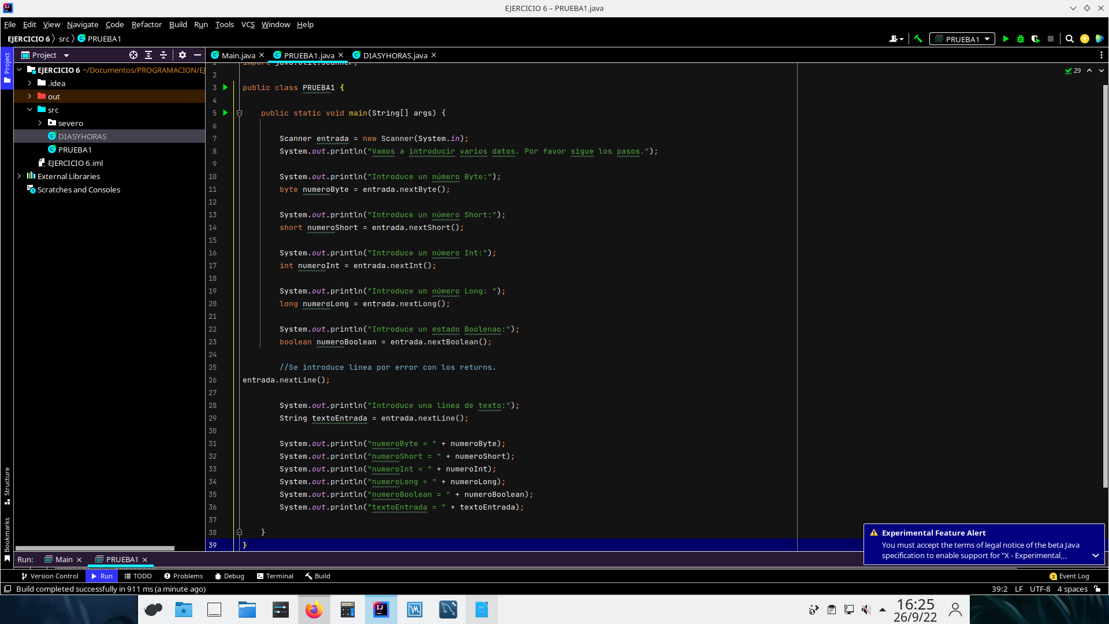

Scanner entrada = new Scanner(System.in);
System.out.println("Vamos a introducir varios datos. Por favor sigue los pasos.");
System.out.println("Introduce un número Byte:");
byte numeroByte = entrada.nextByte();
System.out.println("Introduce un número Short:");
short numeroShort = entrada.nextShort();
System.out.println("Introduce un número Int:");
int numeroInt = entrada.nextInt();
System.out.println("Introduce un número Long: ");
long numeroLong = entrada.nextLong();
System.out.println("Introduce un estado Boolenao:");
boolean numeroBoolean = entrada.nextBoolean();
//Se introduce linea por error con los returns.
entrada.nextLine();
System.out.println("Introduce una linea de texto:");
String textoEntrada = entrada.nextLine();
System.out.println("numeroByte = " + numeroByte);
System.out.println("numeroShort = " + numeroShort);
System.out.println("numeroInt = " + numeroInt);
System.out.println("numeroLong = " + numeroLong);
System.out.println("numeroBoolean = " + numeroBoolean);
System.out.println("textoEntrada = " + textoEntrada);

2. ¿Qué sucede en el siguiente código, si en vez de usar “dd-MM-yyyy”, usamos “dd-mm-yyyy”? Nos avisa que mm es para minutos.

LocalDateTime ldt = LocalDateTime.now();
DateTimeFormatter formatter = DateTimeFormatter.ofPattern("dd-MM-yyyy");
String formatted = formatter.format(ldt);
System.out.println(formatted);
¿Y si usamos “DD-MM-yyyy”? Investiga un poco acerca de los diferentes formatos para mostrar la fecha. DD nos avisa que es día del año (365)

¿Hay alguna forma de mostrar la hora en formato 12 horas en vez de 24 horas?

//Formato hora 24h
LocalDateTime hora = LocalDateTime.now();
DateTimeFormatter formatoHora = DateTimeFormatter.ofPattern("HH:mm");
String horaFormato = formatoHora.format(hora);
System.out.println(horaFormato);
//Formato 12H
LocalDateTime horaAMPM = LocalDateTime.now();
DateTimeFormatter formatoHoraAMPM = DateTimeFormatter.ofPattern("hh:mm a");
String horaFormatoAMPM = formatoHoraAMPM.format(horaAMPM);
System.out.println(horaFormatoAMPM);

3. Nombra 3 posibles objetos con sus atributos (estado) y métodos (acciones) que podrían realizar de cosas presentes en el aula.
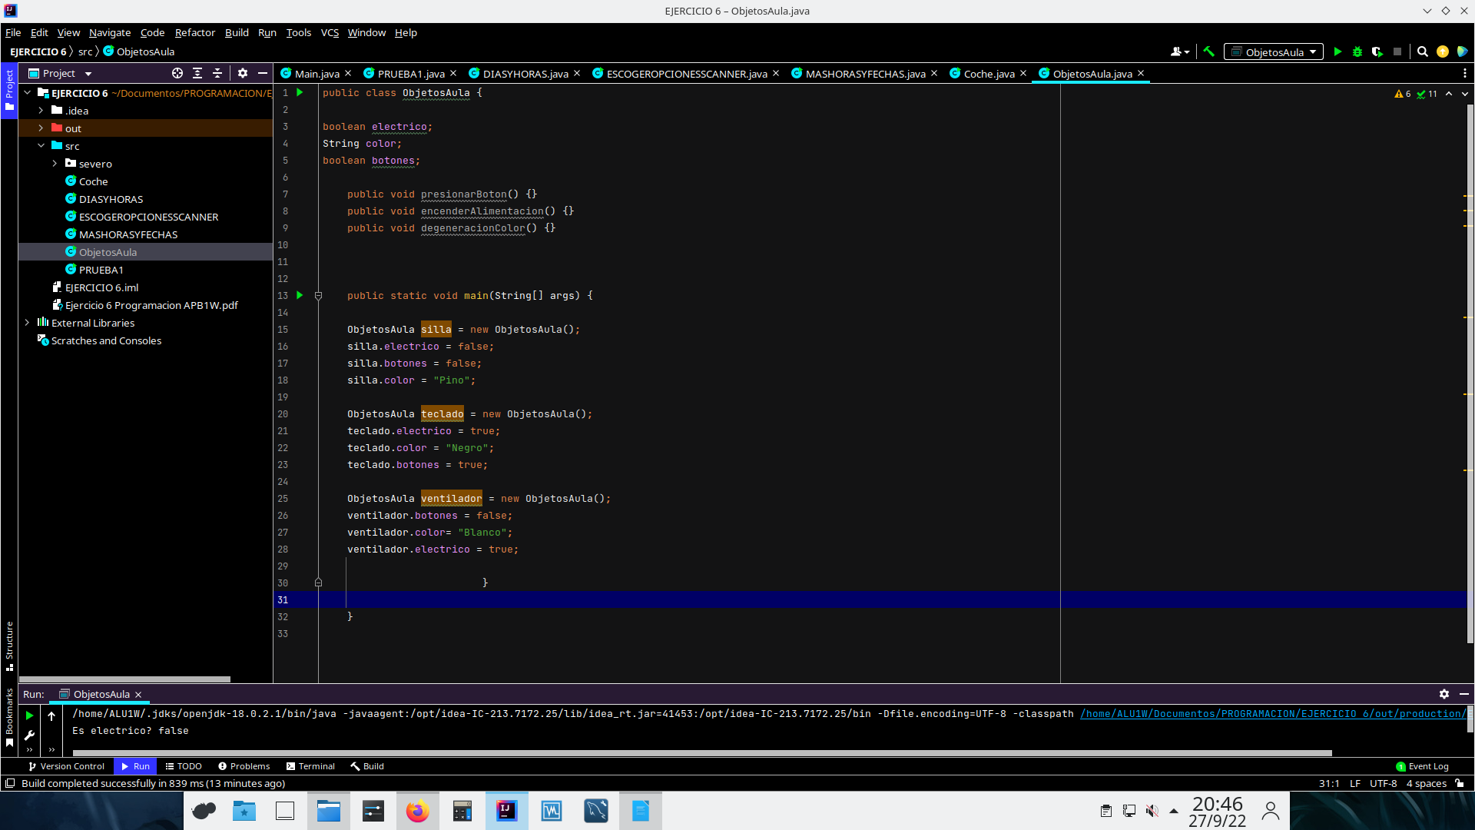

4. Crea el siguiente menú utilizando las librerías de entrada/salida (input/output):
***** MENÚ DE SELECCIÓN *****
***** 1. Añadir un entrante. *****
***** 2. Añadir un plato principal. *****
***** 3. Elegir postre. *****
***** 4. No sentarme en este restaurante porque... *****
Elige una opción:
El usuario debe elegir una opción por entrada de teclado. (Ayúdate de la clase Scanner).
Sigue tú: crea un menú nuevo con nuevas opciones, sea cual sea, la elección elegida por el usuario.
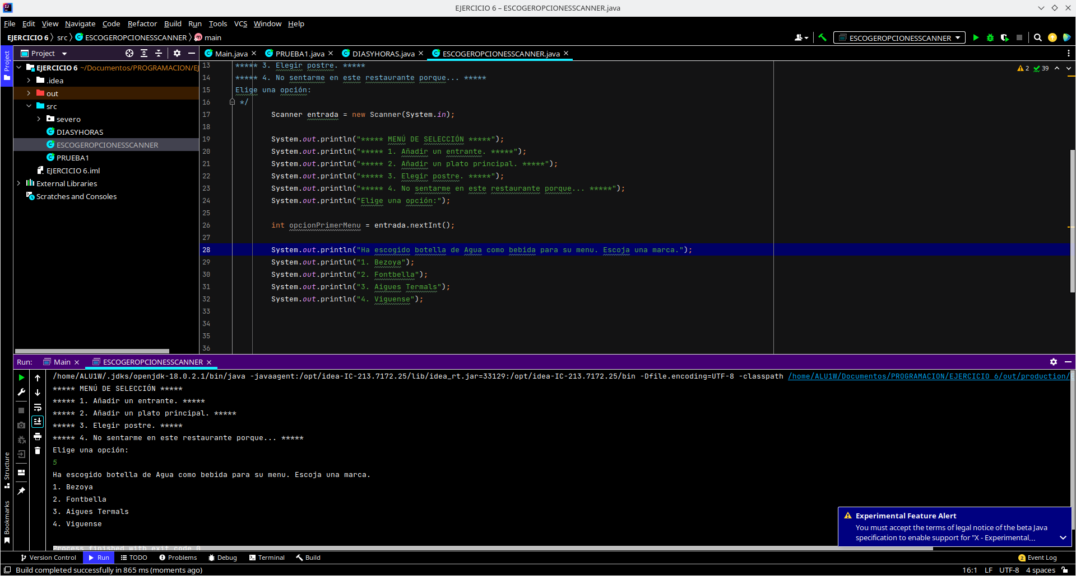

Scanner entrada = new Scanner(System.in);
System.out.println("***** MENÚ DE SELECCIÓN *****");
System.out.println("***** 1. Añadir un entrante. *****");
System.out.println("***** 2. Añadir un plato principal. *****");
System.out.println("***** 3. Elegir postre. *****");
System.out.println("***** 4. No sentarme en este restaurante porque... *****");
System.out.println("Elige una opción:");
int opcionPrimerMenu = entrada.nextInt();
System.out.println("Ha escogido botella de Agua como bebida para su menu. Escoja una marca.");
System.out.println("1. Bezoya");
System.out.println("2. Fontbella");
System.out.println("3. Aigues Termals");
System.out.println("4. Viguense");

5. ¿Cómo hago para mostrar la fecha de mañana? ¿Hay alguna manera de saber el día de la semana que es hoy, es decir, si es lunes, martes, etc.?
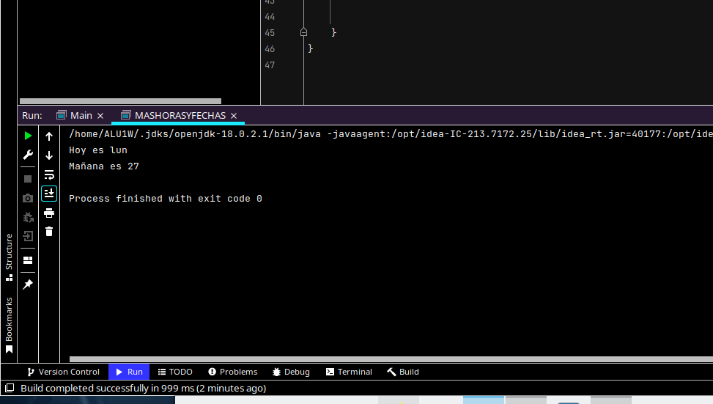

LocalDateTime fecha2 = LocalDateTime.now();
DateTimeFormatter formatter2 = DateTimeFormatter.ofPattern("E");
String formatted2 = formatter2.format(fecha2);
System.out.println("Hoy es " + formatted2);
LocalDate fechaDeHoy = LocalDate.now();
int diaMesHoy = fechaDeHoy.getDayOfMonth();
int manana = diaMesHoy + 1;
System.out.println("Mañana es " + manana);

